淡江時報 第 665 期
獻愛心 淡江捐熱血 櫻桃幫助陣
學生新聞
【記者陳世杰淡水校園報導】由台北市捐血中心和五虎崗童軍團攜手舉辦的「愛在飛揚，青春熱血」活動，於上週二（12日）展開，除邀請校長張家宜致詞，另有搖滾團體—「櫻桃幫」擔任活動大使，蛋捲廣場湧進百餘人，現場氣氛熱鬧非凡！校長於致詞時表示「淡江除了人數多，更重要的是，全校師生都充滿熱血與活力！」三天活動，估計約兩百位同學獻出熱血做公益。（圖／王文彥）
2011/08/04

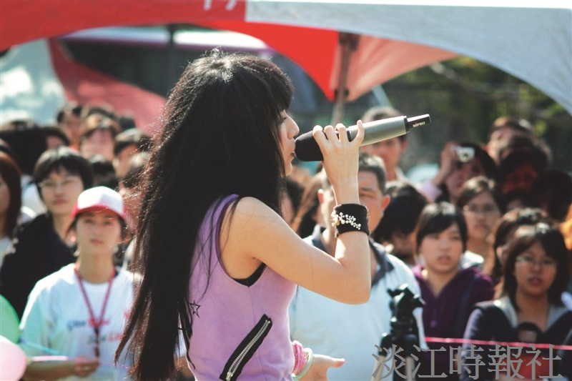
【記者陳世杰淡水校園報導】由台北市捐血中心和五虎崗童軍團攜手舉辦的「愛在飛揚，青春熱血」活動，於上週二（12日）展開，除邀請校長張家宜致詞，另有搖滾團體—「櫻桃幫」擔任活動大使，蛋捲廣場湧進百餘人，現場氣氛熱鬧非凡！校長於致詞時表示「淡江除了人數多，更重要的是，全校師生都充滿熱血與活力！」三天活動，估計約兩百位同學獻出熱血做公益。（圖／王文彥）

